Új autó adatainak rögzítése
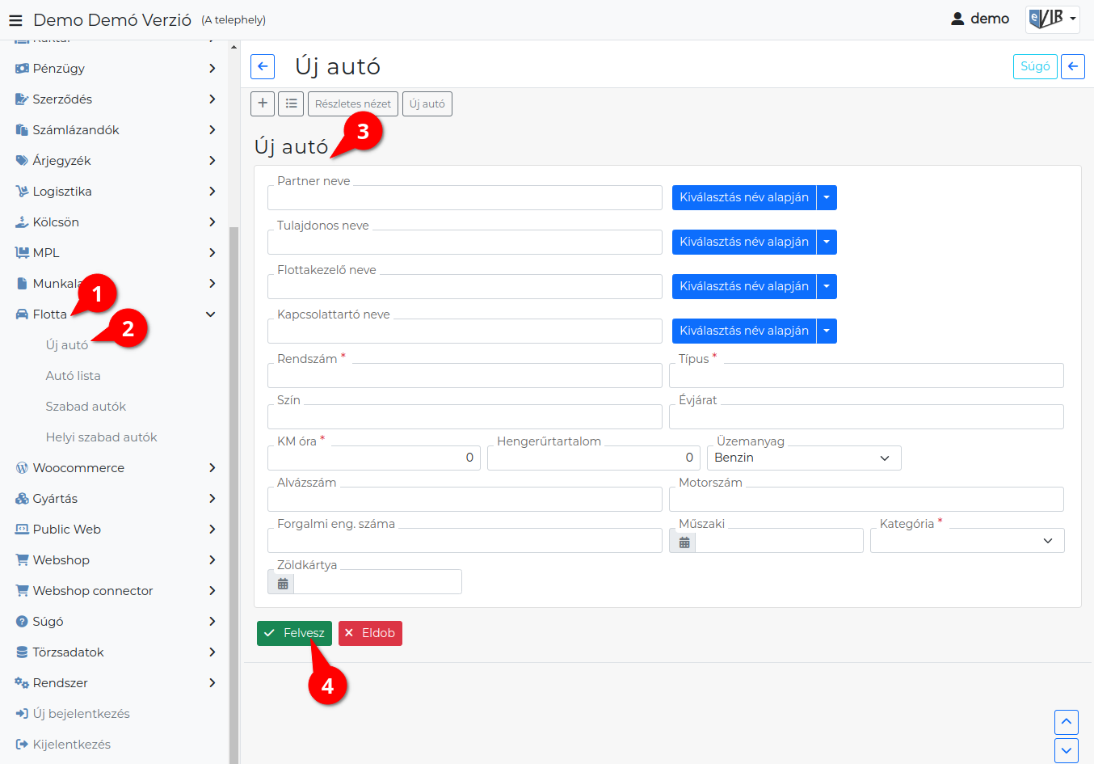
- A Flotta,
- Új autó menüpont alatt lehet az adatbázisba autó adatait rögzíteni.
- Adatok:
  - Autóhoz rendelhető partnerek a következő címkékkel megjelölve:
    - Tulajdonos *(kötelező)*
    - Flottakezelő
    - Kapcsolattartó
  - Rendszám *(kötelező)*
  - Típus *(kötelező)*
  - Szín
  - Évjárat
  - KM óra állása *(kötelező)*
  - Hengerűrtartalom
  - Üzemanyag típusa.
    - Benzin
    - Gázolaj
  - Alvázszám
  - Motorszám
  - Forgalmi eng. száma: a forgalmi engedély száma.
  - Műszaki vizsga lejárati dátuma.
  - Kategória *(kötelező)*
    - kisteher
    - személy
    - teher
  - Zöldkártya lejárati dátuma.
  - Állapot: új autónál automatikusan Szabad; módosításkor választható: Szabad / Szervizben.
Kapcsolódó oldalak:
- MOHU Beállítások
- Autó törzsadatok

